Action | Bouton ou Lien
C’est le paramétrage des nombres des données à afficher dans la liste principale | 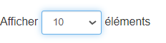
En tapant un mot clé sur cette zone, la liste ci-dessous sera filtré automatique | 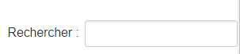
C’est trie croissante ou décroissante de la colonne courant
En cliquant sur ce << bouton ajout >> le formulaire de création s’affiche | 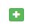
En cliquant sur ce lien <<Consulter >> pour consulter le fichier attaché | 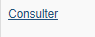
En cliquant sur ce lien <<RECHERCHE MULTICITERE >> pour afficher la section recherche | 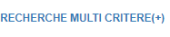
En cliquant sur ce << bouton éditer >> le formulaire de modification s’affiche | 
Cliquer ce <<bouton suppression>> pour supprimer un enregistrement
Cliquer sur Valider pour enregistrer l'insertion ou la modification
Cliquer ce << bouton >> pour annuler le traitement
Cliquer sur le bouton << Rechercher >> pour lancer la recherche | 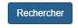
Cliquer sur le bouton << Annuler>> pour annuler la recherche | 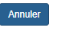

Action | Bouton ou Lien
C’est le paramétrage des nombres des données à afficher dans la liste principale
En tapant un mot clé sur cette zone, la liste ci-dessous sera filtré automatique
C’est trie croissante ou décroissante de la colonne courant
En cliquant sur ce << bouton ajout >> le formulaire de création s’affiche
En cliquant sur ce line <<liste des régions >> pour afficher la liste des permis par régions | 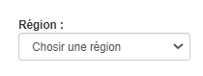
En cliquant sur ce << bouton éditer >> le formulaire de modification s’affiche
Cliquer ce <<bouton suppression>> pour supprimer un enregistrement
Cliquer sur Valider pour enregistrer l'insertion ou la modification
Cliquer ce << bouton >> pour annuler le traitement
Cliquer sur le bouton << Rechercher >> pour lancer la recherche
Cliquer sur le bouton << Annuler>> pour annuler la recherche

